Конкурс педагогического мастерства
«Мой лучший мастер-класс»
в рамках проекта «Мой дом. Мое село. Мое Отечество!»

Номинация конкурса: Дошкольное образование

Мастер-класс для педагогов
«Лэпбук «Мой любимый поселок Духовницкое»»

Колесова Татьяна Владимировна,

Учитель - логопед
МДОУ «Детский сад «Колокольчик»
р.п. Духовницкое Саратовской области»

Практическая значимость работы: в работе с детьми требуется искать новые подходы, идей, формы и методы в своей педагогической деятельности. Подходы, которые были бы интересны детям чтобы они соответствовали бы их возрасту. Главное чтобы они эффективно решали бы педагогические, образовательные и воспитательные задачи.
Одним из направлений в коррекционной работе с детьми на Логопункте является патриотическое воспитание. Важно способствовать накоплению детьми социального опыта жизни в своем поселке, усвоение принятых в нем норм поведения, взаимоотношений, приобщение к миру его культуры. В своей практике применяю технологию, интересное методическое пособие – лэпбук.
Лэпбук является хорошим средством для обучения детей. В данном Лэпбуке собран материал патриотическую тему. Созданный Лэпбук поможет закрепить и систематизировать изученный материал. Материал может быть полезен воспитателям, педагогам, родителям и детям. Эффективно использовать Лэпбук можно как для коллективной работы, групповой, подгрупповой, индивидуальной, так и для самостоятельной работы.
Использование лэпбука в совместной работе с детьми помогает добиться быстрого запоминание материала. Детям интересно играть в игры из лэпбука.
Игры данного лэпбука расширяют представления детей о малой Родине – рабочем поселке Духовницкое, развитие речи и неречевых психических процессов детей старшего дошкольного возраста, развитие самостоятельности.
Цель: Знакомство педагогов с опытом изготовления Лэпбука на тему «Мой любимый поселок Духовницкое», а также с дидактическими играми, способствующими формированию патриотических чувств у детей и развитию у детей речевых навыков.
Задачи: 1. Познакомить с опытом работы по созданию тематической папки Лэпбук для детей дошкольного возраста, и созданию дидактических игр и упражнений по расширению знаний о своей малой родине и развитию речи воспитанников в процессе этих игр.
2. Способствовать повышению уровня профессиональной компетентности участников мастер-класса.

Материалы и необходимое оборудование:
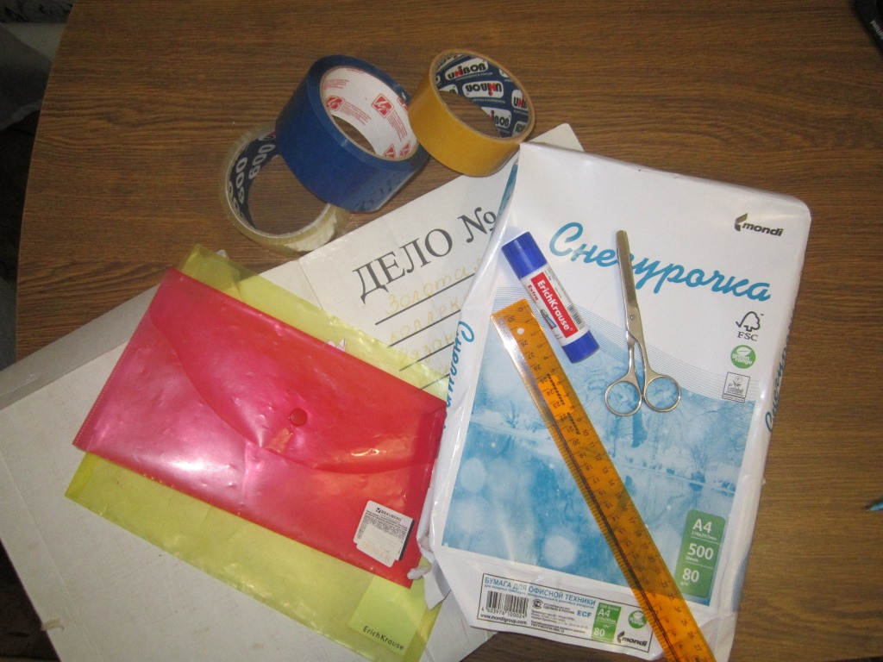

картонная папка "Дело", клей карандаш, ножницы,
бумага « Снегурочка», прозрачный скотч, цветной скотч, двухсторонний скотч, конверты на кнопочке,
ленточка, линейка,
распечатанные на принтере дидактические игры по теме.

Способ изготовления лепбука!
1. Взять три обычных папки «Дело», с помощью линейки отметить на каждой папке 30 сантиметров. Простым карандашом провести вертикальную линию.
2. Ножницами разрезать папку по линии. Получится три заготовки 28 на 28 см, оставить для использования две обрезанные детали они получаются 28 на 17 см.

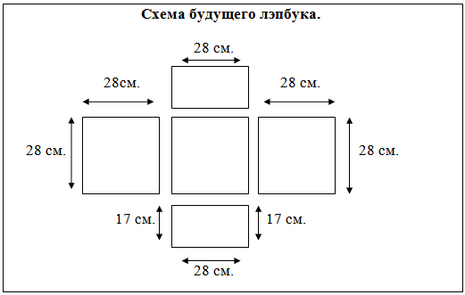

3. Цветным широким скотчем склеить их между собой.
4. Белую бумагу заламинировать прозрачным скотчем и обклеить ей лэпбук со всех сторон на двухсторонний скотч.
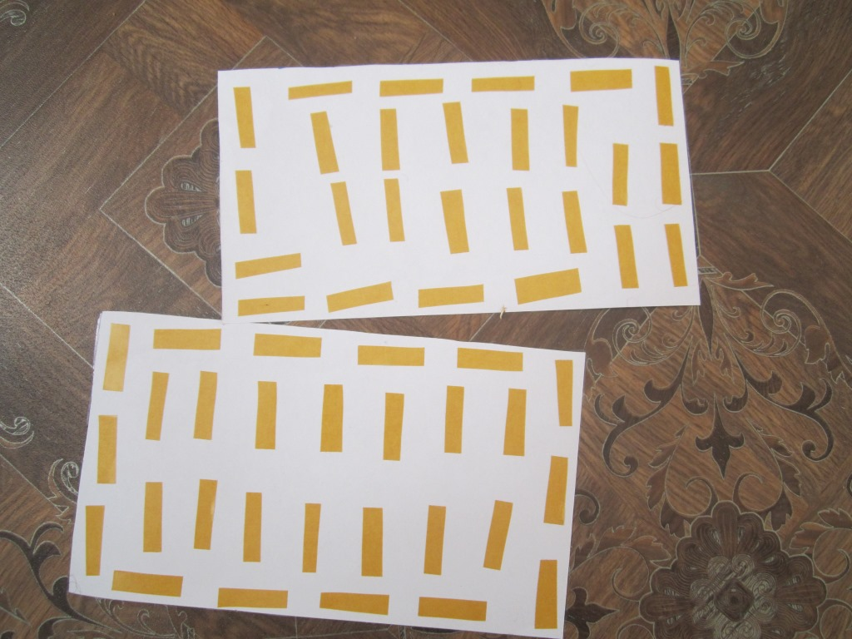

7.Папка в готовом виде.
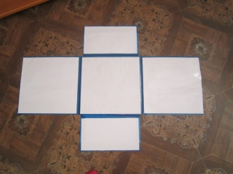

8. Приклеить на двухсторонний скотч конверты и подписать их.
9. Вставить ленточку между основанием и белой бумагой ленточку и зафиксировать ее скотчем.
10. Внутри приклеить на двухсторонний скотч конверты с кнопкой.
11. Заполнить конверты дидактическими играми на патриотическую тему.
12. Содержание данного лэпбука:
Дидактическая игра «Собери флаг России»
Цель. Способствовать закреплению знание флага своей страны.
Материал. Полосы красного, синего, белого, желтого цвета.
Ход игры. Показать детям маленький бумажный флажок России, затем убрать его и предложить выбрать те цветные полоски, которые присутствуют на флаге, и выложить их в том порядке, в котором они находятся на нем.
Дидактическая игра «Парные картинки»
Цель. Развитие зрительной памяти, внимания, обогащение словаря, знакомство детей с родным поселком.
Материал. Два набора одинаковых карточек с видами поселка.
Ход игры. На столе выкладывают вперемешку ровными рядами картинки. Первый игрок открывает последовательно две любые открытки и называет их вслух. Если пара совпадает, игрок забирает ее себе, если нет, переворачивает и оставляет на том же месте, при совпадении игрок имеет право еще на один ход, в обратном случае переход хода. Выигрывает тот, у кого больше пар.
Игра «Собери пазлы»
Цель. Закрепление знаний о достопримечательностях р.п. Духовницкое.
Ход игры. Фрагменты перемешиваются, дети собирают из них картинку.

Игра-ассоциация «Азбука духовничанина»
Цель. Развивать память, логическое мышление, наблюдательность, расширять словарный запас, совершенствовать мелкую моторика рук.
Ход: Предложить ребенку назвать предметную картинку, понять какую ассоциацию она вызывает, и подобрать к ней соответствующую сюжетную картинку с изображением мест р.п. Духовницкое.

Дидактическая игра «Прогулка по родному поселку»
Цель. Закрепить знания о родном поселке и его достопримечательностях. Воспитывать патриотические чувства, интерес к родному краю. Развивать связную монологическую и диалогическую речь. Развивать память, мышление. Закреплять знания о достопримечательностях поселка, памятниках. Воспитывать любовь к своему поселку.
Ход игры. Играть могут вдвоём, втроём или несколько человек. Игроки ставят все свои фишки на первый кружок с надписью «СТАРТ». Определяется жребием очередность. Затем по очереди бросают кубик и, в соответствии с выпавшим количеством точек, передвигает свою фишку, называя при этом, что изображено на картинке (Достопримечательности родного поселка Духовницкое).
Основной путь – по всем цветным кружкам. Если фишка остановилась на красном кружке, то игрок пропускает ход, если на зелёном кружке, то игрок бросает кубик ещё раз. Стрелки на игровом поле подскажут направление движения. Выигрывает тот, кто первым добирается до финиша, правильно называя и рассказывая про все достопримечательности родного поселка.
Игра «Было - стало»
Цель. Закрепление представлений о достопримечательностях поселка, развитие чувства времени.
Ход игры. Из набора иллюстраций архитектурных и скульптурных достопримечательностей города ребенку предлагается выбрать две, которые указывают на одну достопримечательность в разных временных отрезках. Ребенок рассказывает о данной достопримечательности и объясняет, почему ее выбрал.
Игра «Собери герб из частей»
Цель. Закрепление знаний о гербе России, Саратовской области и р.п. Духовницкое.
Ход игры. Фрагменты перемешиваются, дети собирают из них картинку.
Игра «Расскажи стихотворение»
Цель. Учить составлять предложения по схеме, рассказывать стихотворение по серии картинок.
Ход игры. Педагог читает стихотворение П. Воронько «Лучше нет родного края». Ребята рассматривают серию картинок и пытаются воспроизвести стихотворение с помощью созданных схем.
Игра «Рассказ о поселке Духовницкое»
Цель. Учить составлять рассказ о поселке Духовницкое по предложенной схеме.

Ход игры. Обсудить с игроками обозначение картинок в схеме. Предложить игрокам по очереди составить рассказ. Выигрывает тот, кто правильно составит рассказ.

Игра - лото «С чего начинается Родина»
Цель: Знакомство с организациями поселка.
Ход игры. Лото, состоит из 6 больших картинок-основ и 48 мелких карточек каждой из которых относится к общему изображению. Количество игроков от 2 до 6 человек. Ведущим вначале должен быть взрослый, а со временем группа детей сможет обойтись без чьей-либо помощи. Ведущий показывает маленькую карточку. Карточку забирает тот игрок, у кого общее изображение к торому подходит маленькая карточка и кладет ее на карту.
Игра – викторина «Знатоки поселка Духовницкое»
1. Подбери родственные слова.
Цель. Учить детей подбирать родственные слова.
Задание. Предложить придумать родственные слова к словам.
Лексический материал. Род, родина, родной, родня, родители, родственник, родословная, народ. Духовницкое, Духовницкая (история, песня, книга), духовничане. Россия, российский (флаг, герб), россияне.
2. «Придумай предложение.
Цель. Развивать навыки свободной речи, установление понятийного аппарата.
Задание. Придумать предложение со словосочетанием « родной поселок».
3. «Закончи предложение».
Цель. Учить детей подбирать прилагательные – антонимы.
Задание. Предложить детям назвать слово с противоположным значением.
Духовничане не злые, а…(добрые).
Духовничане не глупые, а…(умные).
Духовничане не жадные, а…(щедрые).
Духовничане не грустные, а…(веселые).
Духовничане не сердитые, а…(добродушные).
Духовничане не слабые, а…(сильные).
Духовничане не ленивые, а…(трудолюбивые).
4. «Подбери признаки»
Цель. Обогащение словаря детей определениями.
Задание. Задавать детям вопросы, ребенок отвечает.
Поселок Духовницкое, какой? - родной, любимый, красивый, большой, цветущий.
Саратовская область, какая? – щедрая, богатая, просторная.
Волга, какая? – чистая, красивая, длинная, прекрасная.
5. «Отгадай загадки»
6. «Разгадай ребусы»
7. «Собери пословицу»
За каждый правильный ответ игрок получает жетон. Выигрывает кто получит больше жетонов
Игра – домино «Неофициальные символы России»
Цель. Развивать память детей, способствовать формированию словарного запаса, развивать логику, мышление, быстроту реакций.
Ход игры. Игра предназначена от двух до четырёх человек. Каждый игрок берет по семь карточек. В процессе игры выстраивать цепь карточек, соприкасающихся половинками с одинаковыми картинками. На руках игроков не должно остаться ни одной карточки.

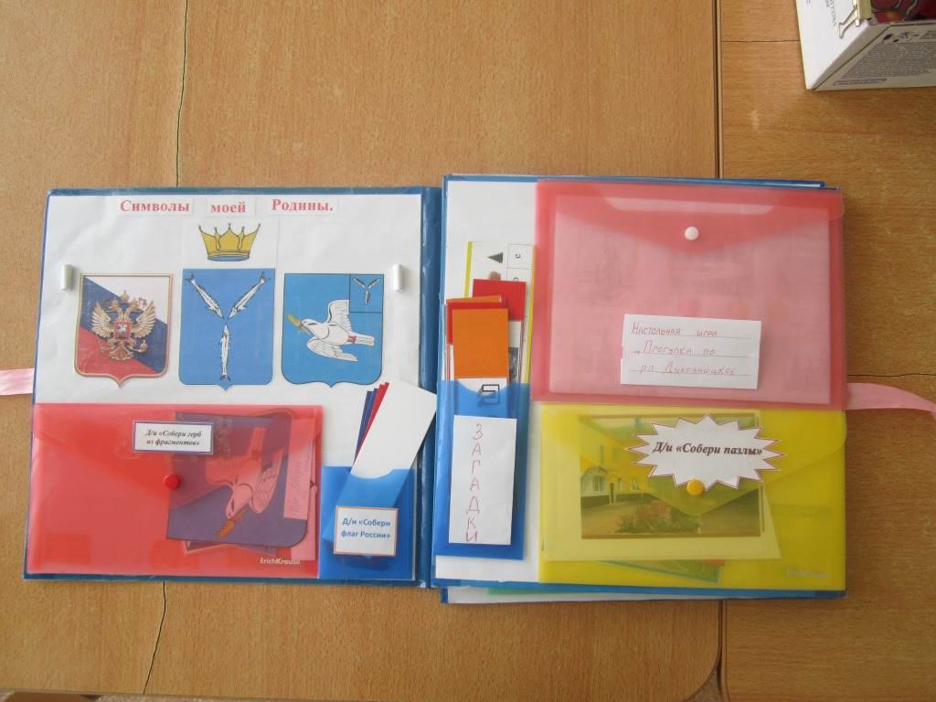

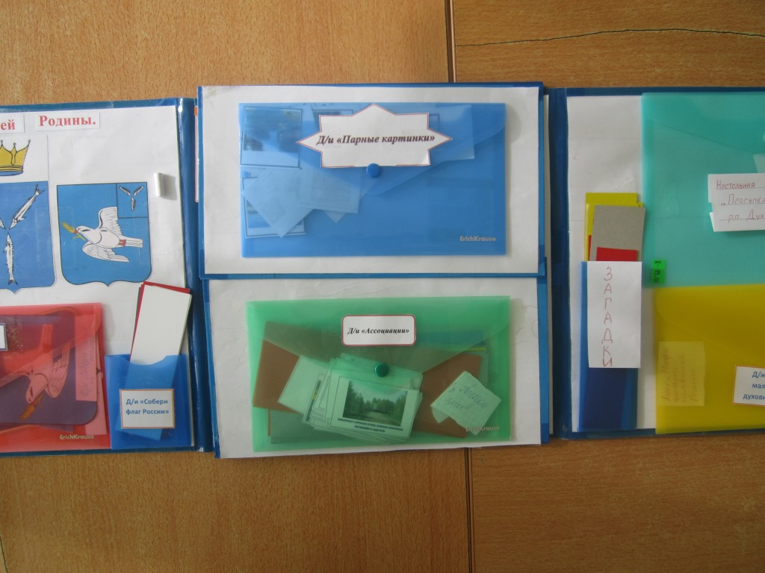

13. Оформить обложку лепбука. На обратной стороне находится карта рабочего поселка.

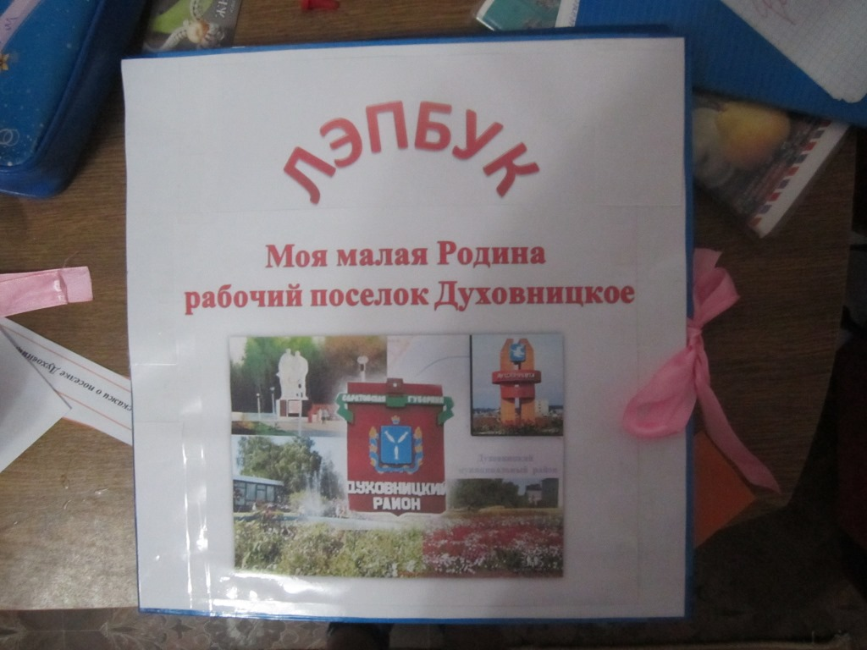

14. Лэпбук готов!

